

**ZÁRÓJELENTÉS**

**2016-1362-5**

**Vasúti baleset / Vonatok ütközése**

**Budapest, M2 metróvonal**

**Pillangó utca**

**2016. december 5.**

A szakmai vizsgálat célja a súlyos vasúti balesetek, a vasúti balesetek és a váratlan vasúti események okainak, körülményeinek feltárása, és a hasonló esetek megelőzése érdekében szükséges szakmai intézkedések kezdeményezése, valamint javaslatok megtétele. A szakmai vizsgálatnak semmilyen formában nem célja a vétkesség vagy a felelősség vizsgálata és megállapítása.

# Jelen vizsgálatot

1. a légi-, a vasúti és a víziközlekedési balesetek és egyéb közlekedési események szakmai vizsgálatáról szóló 2005. évi CLXXXIV. törvény (a továbbiakban: Kbvt.),
2. a súlyos vasúti balesetek, a vasúti balesetek és a váratlan vasúti események szakmai vizsgálatának, valamint az üzembentartói vizsgálat részletes szabályairól szóló 24/2012. (V.8.) NFM rendelet,
3. illetve a Kbvt. eltérő rendelkezéseinek hiányában a közigazgatási hatósági eljárás és szolgáltatás általános szabályairól szóló 2004. évi CXL. törvény rendelkezéseinek megfelelő alkalmazásával folytatta le a Közlekedésbiztonsági Szervezet.

A Kbvt. és a 24/2012. (V.8.) NFM rendelet együttesen az Európai Parlament és a Tanács 2004/49/EK irányelve (2004. április 29.) a közösségi vasutak biztonságáról valamint a vasúttársaságok engedélyezéséről szóló 95/18/EK tanácsi irányelv és a vasúti infrastruktúrakapacitás elosztásáról, továbbá a vasúti infrastruktúra használati díjának felszámításáról és a biztonsági tanúsítványról szóló 2001/14/EK irányelv módosításáról (vasútbiztonsági irányelv) szóló uniós jogi aktusoknak való megfelelést szolgálják.

A Közlekedésbiztonsági Szervezet illetékessége a 278/2006. (XII. 23.) Korm. rendeleten, valamint 2016. szeptember 1-étől a közlekedésbiztonsági szerv kijelöléséről, valamint a Közlekedésbiztonsági Szervezet jogutódlással való megszűnéséről szóló 230/2016. (VII. 29.) Korm. rendeleten alapul.

# Fenti szabályok szerint

1. A Közlekedésbiztonsági Szervezetnek a súlyos vasúti balesetet ki kell vizsgálnia.
2. A Közlekedésbiztonsági Szervezet mérlegelési jogkörében eljárva kivizsgálhatja azokat a vasúti baleseteket, illetve váratlan vasúti eseményeket, amelyek megítélése szerint más körülmények között súlyosabb következményű balesethez vezethettek volna.
3. A szakmai vizsgálat független a közlekedési baleset, illetve az egyéb közlekedési esemény kapcsán indult más közigazgatási hatósági, szabálysértési, illetve büntetőeljárástól.
4. Jelen Zárójelentés kötelező erővel nem bír, ellene jogorvoslati eljárás nem kezdeményezhető.

A Vizsgálóbizottság tagjaival szemben összeférhetetlenség nem merült fel. A szakmai vizsgálatban résztvevő személyek az adott ügyben indított más eljárásban szakértőként nem járhatnak el.

A Vb köteles megőrizni és más hatóság számára nem köteles hozzáférhetővé tenni a szakmai vizsgálat során tudomására jutott adatot, amely tekintetében az adat birtokosa az adatközlést jogszabály alapján megtagadhatta volna.

# Jelen zárójelentés

alapjául a Vb által készített és az észrevételek megtétele céljából – jogszabályban meghatározott – érintettek számára megküldött zárójelentés-tervezet szolgált. A tervezet megküldésével egyidejűleg a KBSZ vezetője értesítette az érintetteket a záró megbeszélés időpontjáról, arra meghívta az érintett személyeket, szervezeteket.

A BKV Zrt. ismertette a megtett és folyamatban lévő intézkedéseket, melyeket a Vb a zárójelentésben beépített.

# MEGHATÁROZÁSOK ÉS RÖVIDÍTÉSEK

AM Automatikus üzemmód

ATC A CBTC vonatmozgással és vonatvédelemmel és kezeléssel összefüggő funkcionális része

ATPM Automatikus vonatvédelmi üzemmód, kézi vezetés   
(Automatic Train Protection Mode)

ATS A CBTC forgalomirányítással összefüggő funkcionális része

BCE Fékvezérlő elektronika (Brake Control Electronic)

BKV Zrt. Budapesti Közlekedési Zártkörűen működő Részvénytársaság

CBTC Számítógép vezérlésű vonatközlekedtetési rendszer   
(Computer Basesd Train Control)

IGBT Izoláltkapus bipoláris tranzisztor (Isolated-Gate Bipolar Transistor)

KBSZ Közlekedésbiztonsági Szervezet

Kbvt. A légi-, a vasúti és a víziközlekedési balesetek és egyéb közlekedési események szakmai vizsgálatáról szóló 2005. évi CLXXXIV. törvény

KFM Központi Forgalmi Menetirányító

MAL Menetengedély

PCE Hajtásvezérlő elektronika (Propulsion Control Electronics)

psz. pályaszám

Vb Vizsgálóbizottság

TOD Járművezetői kijelző (Train Operator Display)

TCMS Vonat (jármű) vezérlő és ellenőrző rendszer   
(Train Control and Monitoring System)

WSP Kerékcsúszás-védelem (Wheel Slide Protection)

# AZ ESET ÖSSZEFOGLALÁSA

|  |  |
| --- | --- |
| **Eseményszám:** | 2016-1362-5 |
| **Az eset kategóriája** | Vasúti baleset |
| **Az eset jellege** | vonatok ütközése |
| **Az eset időpontja** | 2016. december 5. 6 óra 44 perc |
| **Az eset helye** | Budapest M2 metróvonal, Pillangó utca állomás |
| **Vasúti rendszer típusa** | helyi / metró |
| **Mozgás típusa** | helyi személyszállító vonat |
| **Az eset kapcsán elhunytak / súlyosan sérültek száma** | 0 / 2 |
| **Pályahálózat működtető** | BKV Zrt. |
| **Üzembentartó** | BKV Zrt. |
| **Rongálódás mértéke** | a két érintett vonat jelentősen rongálódott |
| **Nyilvántartó állam** | Magyarország |

Az eset helye

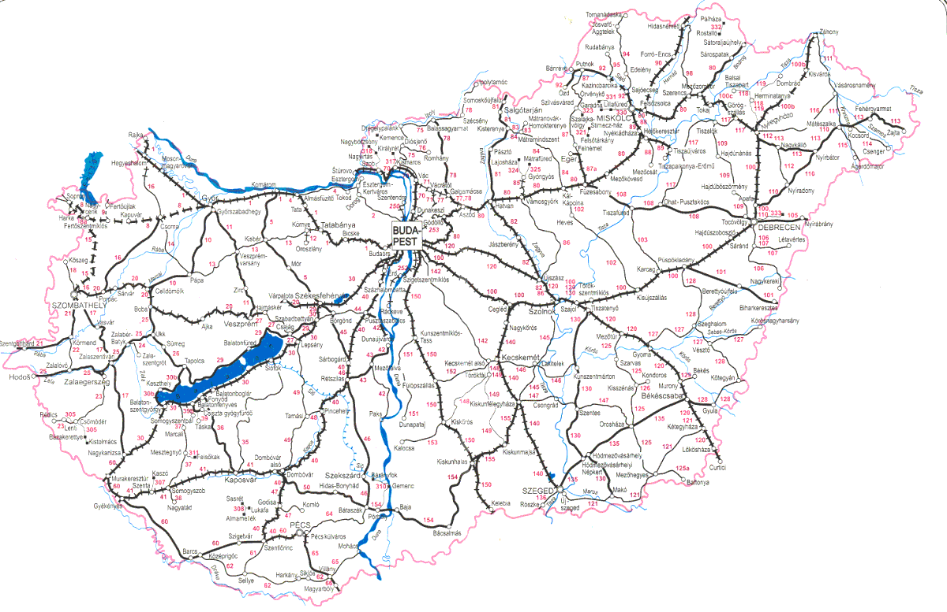

1. ábra: az esemény helye Magyarország vasúthálózatán

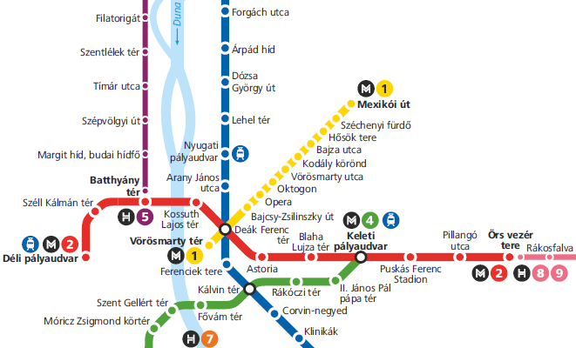

2. ábra: az esemény közelebbi helye

Bejelentések, értesítések

A KBSZ ügyeletére az esetet 2016. december 5-én, 06 óra 57 perckor (a bekövetkezés után 13 perccel) jelentette a BKV Zrt. fődiszpécsere.

Vizsgálóbizottság

A KBSZ vezetője a vasúti közlekedési esemény vizsgálatára az alábbi Vizsgálóbizottságot jelölte ki:

vezetője Rózsa János balesetvizsgáló

tagja Gula Flórián balesetvizsgáló

Chikán Gábor balesetvizsgáló

Kapocsi József balesetvizsgáló

Demjén Péter balesetvizsgáló

Rózsa János kormánytisztviselői jogviszonya a vizsgálat ideje alatt megszűnt, helyére a KBSZ vezetője Chikán Gábor jelölte ki.

Az eseményvizsgálat áttekintése

A vizsgálat során a Vb

1. 2016. december 5-én helyszíni szemlét tartott; melynek során
   1. meghallgatta az eseményben érintett K15 sz. vonat járművezetőjét,
   2. megmérte a vasúti pályán található csúszásnyomok hosszúságát,
   3. megvizsgálta az eseményben érintett vonatok szerelvényét,
   4. letöltötte az eseményben érintett vonatok menetadat- és egyéb üzemi adatrögzítőjének adatait,
   5. letöltötte vonali rádiórendszer eseményt megelőző beszélgetéseit,
   6. letöltötte a releváns állomási kameraképeket,
   7. letöltötte a biztosítóberendezési és a vonatvezérlő rendszer adatait,
   8. a baleset sérültjeinek állapotáról felvilágosítást kért.
2. Bekérte és elemezte a balesetben érintett szerelvény műszaki dokumentációját,
3. bekérte az eseményt megelőző napok forgalmi és műszaki napijelentéseit, azokat kiértékelte,
4. meteorológiai szakvéleményt kért, melyet a zárójelentés elkészítéséhez felhasznált,
5. utólagosan meghallgatta:
   1. az eseményben érintett járművezetőt,
   2. az esemény idején szolgálatban lévő KFM-et,
   3. a korábbi események során szolgálatban lévő további KFM-eket
   4. az esemény egyik sérültjét
6. a balesetben érintett szerelvényeket műhelyben megvizsgálta
7. felvette a kapcsolatot a szerelvény gyártójával, a gyártó beszállítójával, az üzemeltetővel és a Nemzeti Közlekedési Hatósággal, akikkel folyamatos konzultációt tartott,
8. bekérte és elemezte a balesetet megelőző, korábbi események vizsgálati dokumentációját,
9. 2017. február 16/17, éjjel részt vett egy, a balesetben nem érintett szerelvénnyel végzett próbafutáson, azon méréseket végzett,
10. 2017. február 21-én éjjel részt vett a balesetben érintett szerelvénnyel végzett próbafutáson, azon méréseket végzett.

Az eset rövid áttekintése

Pillangó utca állomáson a K15 sz. szerelvény hátulról nekiütközött az állomási peron mellet várakozó K11 sz. szerelvénynek. Az esemény következtében két utas súlyos, 14 utas könnyebb sérüléseket szenvedett, a két érintett szerelvény jelentős mértékben rongálódott.

A Vb az esemény bekövetkezését a rendkívül kedvezőtlen időjárás, a vonat műszaki paraméterei, valamint az üzemeltető részéről felmerült tényezőre vezeti vissza: Az időjárás következtében a vasúti pálya rendkívül csúszóssá vált, a jármű csúszásvédelmi rendszerei a csúszást nem tudták megszüntetni, az üzemeltető a korábban már tapasztalt, csúszás miatti túlfutások kapcsán nem hozott kellően hatékony megelőző intézkedéseket.

Az eseménnyel kapcsolatban a Vb biztonsági ajánlásokat fogalmaz meg a gyártó és az üzemeltető részére, melyekben javasolja

* a pálya-jármű kapcsolat átalakítását,
* az érintett személyzet oktatásának módosítását, valamint
* a speciális helyzetekben alkalmazott forgalmi technológia megváltoztatását.

# TÉNYEK

## Az esemény lefolyása

### Az esemény előtti napok

Három nappal az esemény bekövetkezése előtt, 2016. december 2-án Budapest időjárása rendkívül kedvezőtlenre fordult. A nappali és az éjszakai hőmérséklet is a korábbinál mintegy 5-6 °C-al kevesebb volt, és erős, 60-80 km/h sebességű széllökések keletkeztek. A hőmérséklet csökkenése következtében a lombhullató fák korábban még megmaradt levelei is lehullottak. Az erős, észak-nyugati szél pedig a leveleket felkapta és magával sodorta. A Kerepesi útra, ezáltal a vasúti pályára merőlegesen, észak-nyugati irányból becsatlakozó Róna utca szélcsatornaként működve a környékbeli parkok leveleit folyamatosan a vasúti pálya felé hordta. A vasúti pálya kerítésében, valamint a pont ebben a sávban húzódó kocsiszín épületében a légáramlás megakadt, ezért a levelek a vasúti pályára és annak közvetlen közelébe hullottak és felhalmozódtak. A vonatok közlekedése által keltett menetszél következtében Örs vezér tere és Pillangó utca állomások között a levelek szétterültek.

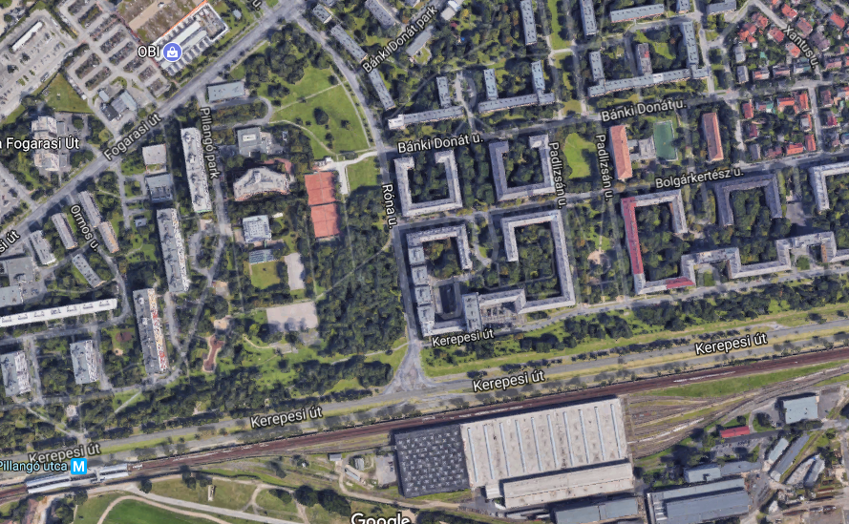

**SZÉLIRÁNY**

**Kocsiszín**

3. ábra: A vasúti pálya környezete

A sínszálakra kerülő leveleket a vasúti pályán haladó járművek kerekei szétpréselték, ezáltal azokból olajos anyag került a sínszálakra, amely a járművek és a sínszálak közötti súrlódást nagy mértékben csökkentette.

Ennek következtében december 2-án pénteken reggel egy Déli pályaudvar felé haladó vonat Pillangó utca állomáson nem tudott megállni, azon mintegy másfél kocsihosszal túlcsúszott. Ezt követően további három, a felszíni szakaszon a Déli pályaudvar felé haladó vonat fedélzeti rendszere elveszítette a kapcsolatot a pályaoldali berendezéssel, ennek következtében vészfékkel megálltak. A sorozatos, nagy arányú meghibásodás következtében a felszíni szakaszon 6 óra 43 perckor a KFM a közlekedést leállította, és a pályán lévő körülményre gyanakodva a pályás és a biztosítóberendezési szolgálat munkatársait a felszíni pályaszakaszra küldte vizsgálat céljából. A pályafenntartási dolgozók az események okaként a sínszálak rendkívüli csúszósságát jelölték meg, ezért megkezdték a levelek összeszedését, a vasúti pálya kézzel történő homokolását és a sínek csiszolással történő megtisztítását. A munkák előrehaladtával a közlekedés beindítását 8 óra 11 perckor engedélyezték, kézi vezetési mód és 30 km/h sebességkorlátozás bevezetése mellett. A bevezetett korlátozások azonban nem voltak elegendők, mert további két vonat jelentett hibát, illetve egy további vonat csúszott ki az állomásról. Ezt követően a munkálatok előrehaladtával a jelenség megszűnt, és a sebességkorlátozást nem vezették be ismét.

December 3-ra virradó éjszaka az üzemszünetben a pályafenntartási szolgálat mintegy 50 fős csapata végezte az avargyűjtést a felszíni szakaszon, melynek során 3 pőrekocsinyi avart szedtek össze. Ezt követően kézi erővel homokot szórtak a pályára és a sínszálakat felcsiszolták a tapadás javítása érdekében.

A forgalom beindítása előtt közlekedő biztonsági járat járművezetője a Déli pályaudvar felé közlekedve nem tapasztalt csúszósságot, ezért a forgalom automatikus (AM) üzemmódban indult meg a vonalon. Az első személyszállító vonat vezetője már csúszósnak ítélte meg a pályát, ezért a KFM sebességkorlátozás bevezetése nélkül, kézi vezetési módot rendelt el a felszíni szakaszon, és a járművezetőket fokozott figyelemre utasította. Ennek ellenére 5 óra 10 perckor az egyik Örs vezér teréről induló vonat Pillangó utca állomásról a vonat teljes hosszával kicsúszott (ebben az esetben a járművezető figyelmetlenségből AM üzemmódban közlekedett).

Ezt követően, 6 óra 35 perckor egy kézi vezetési módban közlekedő vonat, mintegy négy kocsi hosszan ismét kicsúszott az állomásról. Az utascserére így Puskás Ferenc Stadion állomáson került sor. A KFM ismét felhívta a járművezetők figyelmét az óvatos közlekedésre, majd a jelenség ismét megszűnt.

December 4-én rendkívüli esemény nem történt.

### Az esemény bekövetkezése

Egy vonat meghibásodása miatt 2016. december 5-én reggel a budapesti M2 metróvonalon forgalmi torlódás alakult ki. Az ilyenkor megszokott forgalomszervezési elvnek megfelelően – hogy ne kelljen az alagútban várakozni – a feltorlódott vonatok valamelyik állomáson tartózkodva vártak addig, amíg tovább indulhatnak. Ennek következtében a vonatok olykor több percet is tartózkodtak egy-egy állomáson. A Déli pályaudvar felé ATPM üzemmódban közlekedő K11 számú vonat 6 óra 42 perckor érkezett meg Pillangó utca állomásra, ahol várakozott.

A mögötte, szintén ATPM üzemmódban közlekedő, K15-ös számú vonatot vágányfelszabadítás céljából a KFM Örs vezér tere állomásról elindította. A vonat az Örs vezér téri indulást követően 356 méter megtételével 57,9 km/h sebességig gyorsult fel, ekkor a gyorsítás véget ért, megszűnt a vonóerő, a jármű saját lendületéből gurult tovább 341 métert, gyakorlatilag a korábbi sebességét tartva, majd egy kis mértékű gyorsítást követően megkezdődött a vonat fékezése. Ekkor a két metrószerelvény között mintegy 350 méter volt a távolság. A vonat a faleveles, párás és felfagyott pályán megcsúszott, majd álló kerekekkel csúszott az ütközésig.

A kerekek sebességének nullára csökkenésével közel azonos időben megkezdődött a jármű automatikus vészfékezése is, majd a jármű vezetője kezelte a vészütő gombot is. Mindez azonban a vonat sebességére már nem volt érdemi hatással, a kerekek álló helyzete miatt. Az ütközés a számítások szerint kb. 18-20 km/h sebességgel következett be.

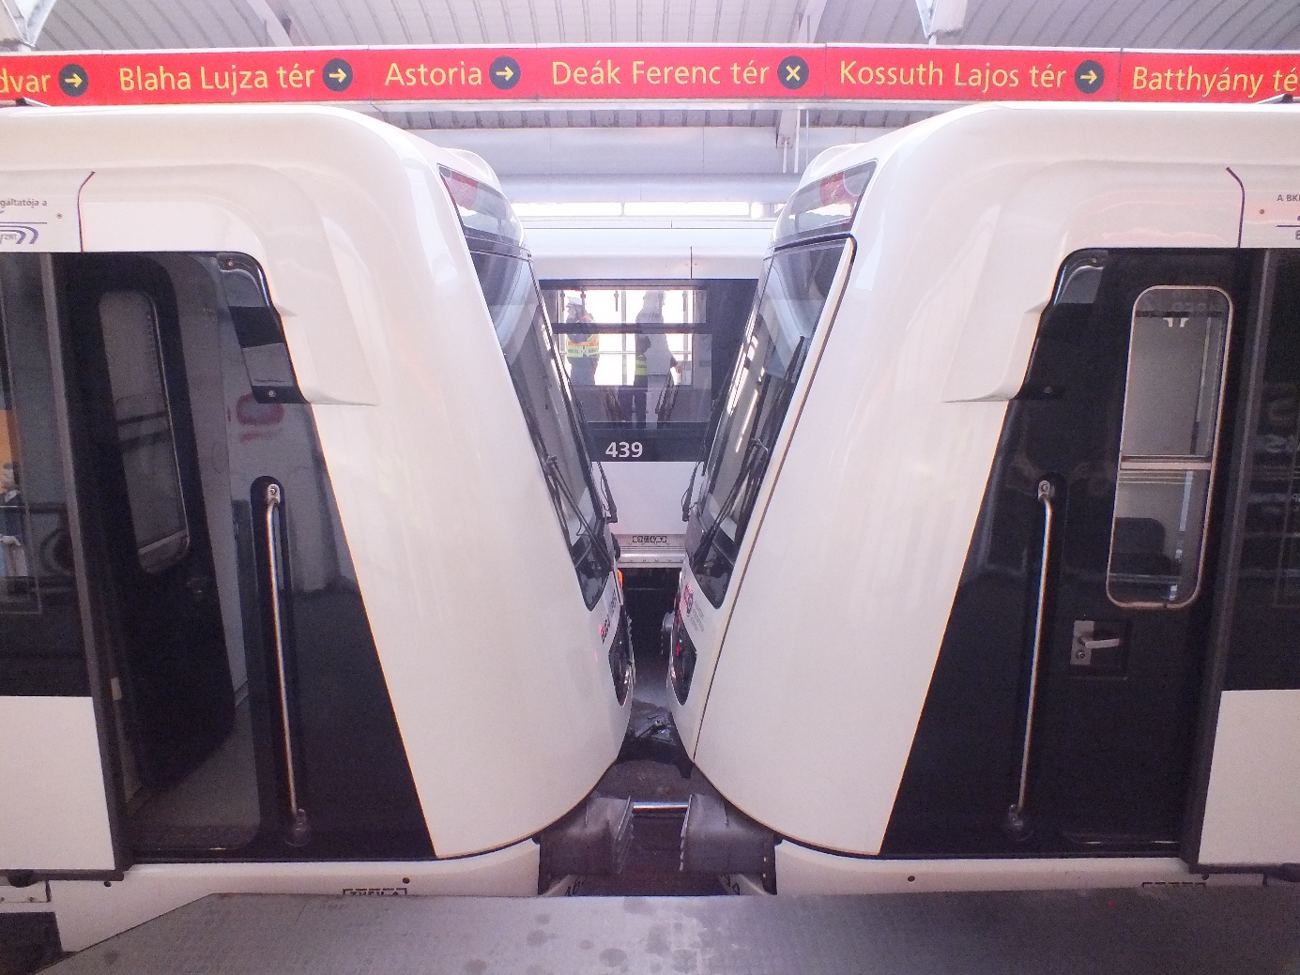

4. ábra: Az összeütközött vonatok

## Személyi sérülés

|  |  |  |  |  |  |
| --- | --- | --- | --- | --- | --- |
| **Sérülés** | **Személyzet** | **Utas** | **Útátjáró használó** | **Idegen** | **Egyéb** |
| **Halálos** | - | - | - | - | - |
| **Súlyos** | - | 2 | - | - | - |
| **Könnyű** | - | 14 | - | - | - |
| **Nem sérült** | 2 | kb. 500 | - | - | - |

## Vasúti járművek rongálódása

A balesetben érintett mindkét szerelvény jelentős mértékben rongálódott. Az ütközési energia jelentős részét az ütköző- és vonókészülékek emésztették fel, ezért ezek az eszközök jelentősen rongálódtak. Több felfüggesztés és rögzítőelem a helyéről kiszakadt, a 465-469 psz. (K 15 sz. vonat) szerelvény valamennyi hajtott kocsijának kereke meglaposodott.

## Infrastruktúrában keletkezett kár

Az érintett infrastruktúrában a Vb információi szerint nem keletkezett kár.

## Egyéb kár

Az esemény következtében Puskás Ferenc Stadion és Örs vezér tere állomások között a vasúti pálya 17 óra 30 percig volt a forgalomból kizárva, az utasok elszállításához jelentős mennyiségű autóbuszos pótlásra volt szükség. Ezt követően Örs Vezér tere és Pillangó utca állomások között különböző mértékű sebességkorlátozásokat vezettek be, mely a zárójelentés-tervezet kiadásakor is érvényben van.

## Az érintett személyek adatai

### A vonatok járművezetői

|  |  |  |
| --- | --- | --- |
| **Vonatszám:** | **K 11** | **K 15** |
| **Kora:** | 33 év | 61 év |
| **Neme:** | férfi | férfi |
| **Járművezetői vizsgát tett:** | 2008-ban | 2007-ben |
| **Alapvizsga:** | érvényes | érvényes |
| **Vonalismeret:** | érvényes | érvényes |
| **Típusismeret:** | érvényes | érvényes |
| **Orvosi alkalmasság:** | érvényes | érvényes |
| **Szolgálat megkezdése:** | aznap 5 óra 12 perc | aznap 5 óra 52 perc |
| **Előző szolgálat vége:** | előző nap 14 óra 13 perc | előző nap 6 óra 00 perc[1] |

Az érintett személyzet az alkoholszondás vizsgálat alapján alkoholt nem fogyasztott

## A vonatok jellemzői

### A vonatok általános ismertetése

|  |  |  |
| --- | --- | --- |
| **Vonatszám:** | K11 | K15 |
| **Mozgástípus:** | helyi személyszállító (metró) | |
| **Szerelvény:** | 490-494 | 465-469 |
| **Útvonal:** | Örs vezér tere – Déli pályaudvar | |
| **Kocsik:** | 5 db | |
| **Hossz:** | 100 m | |
| **Tömeg (utasok nélkül):** | 160 t | |
| **maximális fékút üzemi fékezéssel** | 180 m | |
| **maximális fékút vészfékezéssel** | 170 m | |

Mindkét vonat ALSTOM AM5-M2 típusú, öt kocsiból álló, átjárható szerelvényekből állt. A szerelvény kocsijai az alábbi sorrendben állnak:



5. ábra: Az ALSTOM AM5-M2 szerelvények összeállítása

Az MC kocsi hajtott, vezetőfülkével ellátott kocsi, az M kocsi hajtott kocsi, míg a T kocsi pótkocsi, amely azonban légfékkel el van látva.



6. ábra: Az ALSTOM AM5-M2 szerelvény járművei

### A szerelvény fékezése

A szerelvények lassító, sebességtartó és megállító fékezésére két fékrendszer áll rendelkezésre, melyeket a TCMS a kívánt fékerő és üzemmód függvényében vezérel:

* **Elektrodinamikus fékezés:** A szerelvény üzemi fékje az elektrodinamikus fék. Fékezési üzemmódban (automatikus és kézi vezetés esetén egyaránt) a vontatómotorok generátorként működnek. A hajtásvezérlő berendezés (PCE) vezérli a visszatápláló fékezési műveletet. Ha a hálózat nem képes fogadni a rendelkezésre álló fékezési energiát, akkor a hajtásvezérlő impulzusszélesség modulációs elven működtet egy IGBT-s fékszaggatót, és ezáltal a fékenergiát részben vagy egészben fékellenállásokon felemészti. Megállító fékezés estén az elektrodinamikus fék 10 km/h sebességig hatásos. Vészfékezés és kényszerfékezés esetén az elektrodinamikus fék letiltásra kerül.
* **Pneumatikus fék**: A szerelvény fő fékje a közvetlen pneumatikus fék, amely tengelyenként egy tárcsafék. A fékollók működtetését az ún. EPAC_Lite egység végzi, amely valamennyi kocsin megtalálható. Az EPAC_Lite egységek egymással és a TCMS-sel állnak kapcsolatban. Az elektrodinamikus fék meghibásodása esetén annak funkcióját a pneumatikus fék azonnal átveszi, ezáltal a kívánt fékerő folyamatosan biztosítható. A T kocsi valamennyi fékezési üzemben pneumatikusan fékez. Vészfékezés és kényszerfékezés esetén a pneumatikus fék automatikusan működésbe lép, függetlenül más berendezések (pl.: elektrodinamikus fék vagy gyorsítás) működésétől, azokat letiltja.

### Csúszásvédelem

Valamennyi kocsi csúszásvédelmi berendezéssel van ellátva, amely egyrészt figyeli a kerékpártengelyek gyorsulását, másrészt az egyes forgóvázakon belül a tengelyek sebességkülönbségét. Csúszás érzékelésekor az alkalmazott fékezési módnak (elektrodinamikus vagy pneumatikus) megfelelően a csúszásvédelmi berendezés működésbe lép:

* Elektrodinamikus fékezés közben létrejövő csúszás esetén a PCE a kívánt fékerőt automatikusan (akár jelentősen) lecsökkenti.
* Pneumatikus fékezés közben létrejövő csúszás esetén a WSP lép működésbe, amely az EPAC_Lite által a fékhengerekbe juttatott levegőt egy szelepen keresztül átmenetileg lefuvatja, ezáltal a fékerőt forgóvázanként lecsökkenti.

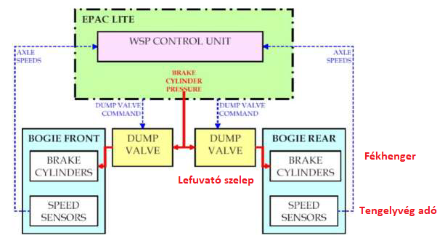

7. ábra: A pneumatikus csúszásvédelem sémája  
(forrás: AM5-M2 kézikönyv)

### A TOD kijelző

A járművezető a vezetőasztalon elhelyezett TOD kijelzőn keresztül kap folyamatosan információt a vonat adatairól, valamint a számára adott és érvényes menetengedély hosszáról.

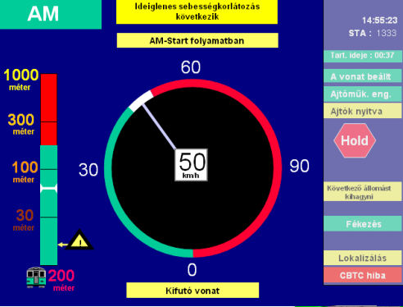

8. ábra: A TOD kijelző monitorképe  
(forrás: AM5-M2 kézikönyv)

## Az infrastruktúra leírása

A vágány jellemzői:

|  |  |
| --- | --- |
| **Ágyazat:** | tiszta zúzottkő |
| **Aljak:** | betonalj |
| **Sínleerősítés:** | Metro SKL |
| **Sínek:** | 48 kg/fm |
| **Megengedett sebesség:** | 70 km/h |

## Állomási adatok

A budapesti M2 metróvonal Örs vezér tere és Pillangó utca állomások közötti szakasza a felszínen halad, párhuzamosan a Kerepesi úttal. Ezen a szakaszon a pálya vonalvezetése egyenes, fekvése közel vízszintes. A Pillangó utcai állomást követően egy intenzív, 25-30‰ esésű lejtő után kezdődik a felszín alatti keretalagút, mely a Puskás Ferenc Stadion állomásig tart. A felszíni szakaszon a pálya zárt rendszerű, a közúttól és a városi környezettől L idomokból kialakított betonkerítés választja el.

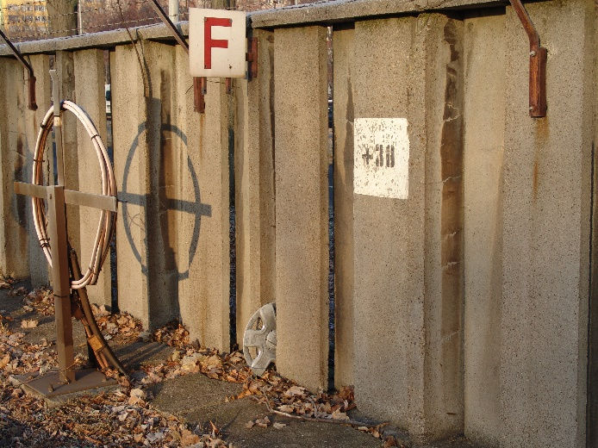

9. ábra: A pálya zártságát biztosító betonkerítés

## Az adatrögzítők

### A járműveken található adatrögzítők

Az ALSTOM AM5-M2 típusú vonatokon az esemény vizsgálatához az alábbi adatrögzítők álltak rendelkezésre:

* **TELOC 2500 típusú elektronikus menetadat rögzítő** a sebesség és a jármű közlekedésével kapcsolatos adatok rögzítésére szolgál. Az adatok kiértékelése során a Vb megállapította, hogy a „csúszás” és a „perdülés” digitális csatornája felcserélésre került. Az aktuális adatok értékelése során a Vb ezt a változást figyelembe vette.

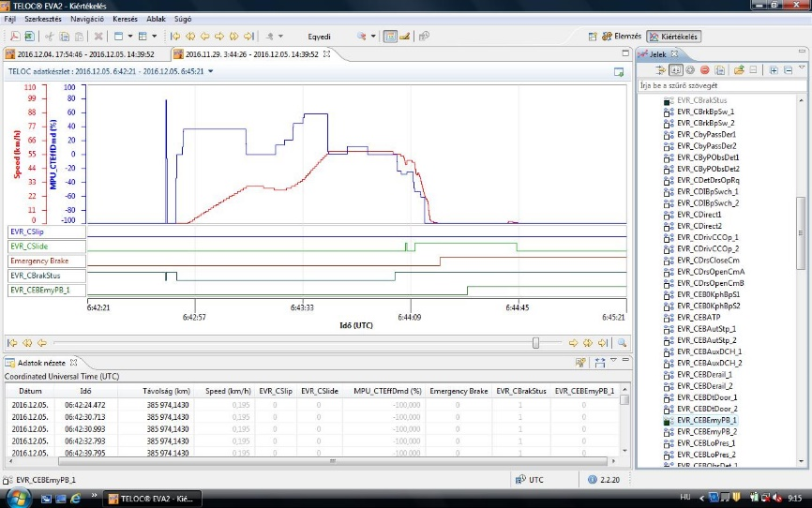

10. ábra: A 465-469 psz. szerelvény adatrögzítőjének grafikus adatai

* **Hajtásvezérlők adatrögzítői** Valamennyi M és MC kocsin megtalálható, amely az adatokat analóg jelek és digitális változók formájában tárolja, grafikus megjelenítése csak származtatottan lehetséges. A berendezés rögzíti az igényelt és a megvalósult gyorsítási, valamint elektrodinamikus fékezési értékeket, a csúszás- és perdülésvédelem működését.
* **A légfékrendszer adatrögzítői** A szerelvény valamennyi kocsiján megtalálható, amely az adatokat digitális változók formájában tárolja, grafikus megjelenítése csak származtatottan lehetséges. A berendezés rögzíti a légfékrendszer fékezési és oldási állapotát, valamint a csúszásvédelmi berendezés működését is.

A vonatok fel vannak szerelve utastéri kamerákkal, azonban a felvételek rögzítése jogi okokból nem működött, így az utastéri események, sérülések bekövetkezésének vizsgálatát nem segítik.

### Az állomásokon üzemelő adatrögzítők

Valamennyi állomáson, az utasforgalmi területeken üzemel zárt láncú videó hálózat, mely az esemény idején megfelelően működött, a letöltött felvételek kiértékelhetők voltak. Az állomásközökben ilyen berendezés azonban nem üzemel (nem előírás).

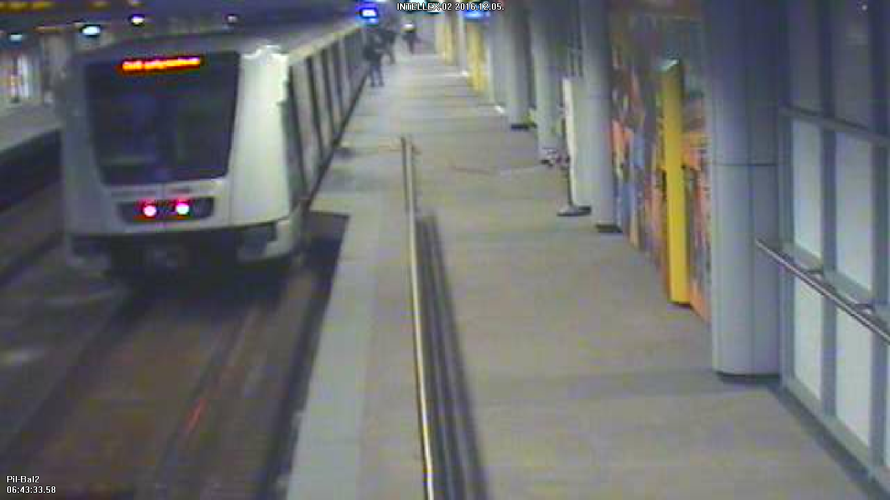

11. ábra: A Pillangó utca állomás egyik kamerájának képe

### A CBTC rendszer adatrögzítője

* **Az ATS adatrögzítője** amely az ATS valamennyi üzemi adatát rögzíti grafikus és táblázatos formátumban. A berendezésből kinyerhetők mind a biztosítóberendezési, mind a vonatfelügyeleti rendszerhez tartozó adatok, melyek akár videó módban is visszajátszhatók.

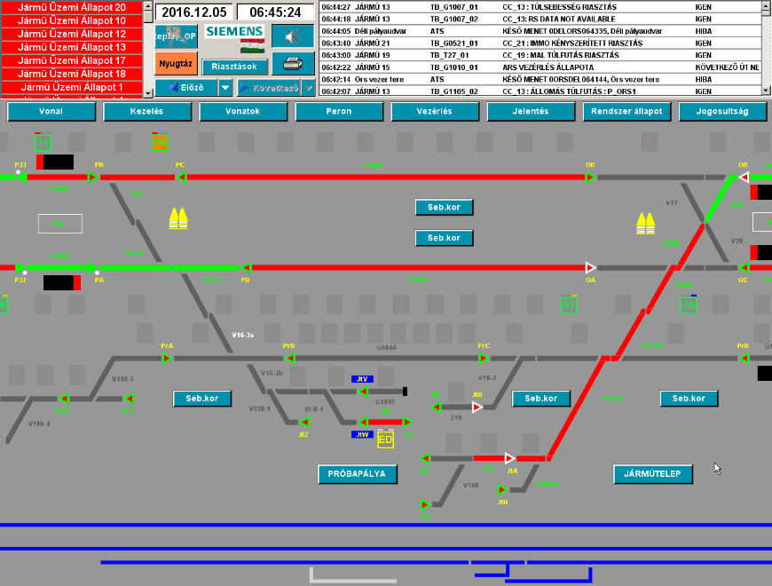

12. ábra: Az ATS rögzített monitorképe az Örs vezér tere – Pillangó utca szakaszról, közvetlenül az ütközés bekövetkezése előtt

## Kommunikációs eszközök

A metróvonalon zártláncú 450 MHz-es rádiórendszer üzemel, melynek adása rögzített. A rádiórendszer valamennyi járművön, valamennyi állomáson és forgalomirányító helyiségben, valamint a vontatási szolgálati felsőbbségnél is megtalálható.

## Meteorológiai adatok

December első hetében a budapesti időjárás a korábbi enyhéről fokozatosan télire fordult. Az éjszakai-hajnali külső hőmérséklet 0 ⁰C alá csökkent, ennek következtében valamennyi lombhullató növény levele lehullott. December elsejéről másodikára virradó éjszakán az észak-nyugati szél megélénkült és körülbelül három napig folyamatosan erős, 60-80 km/h sebességű széllökések keletkeztek.

A hőmérsékleti értékeket az alábbi táblázat tartalmazza:

|  |  |
| --- | --- |
| nap | hőmérséklet max/min (⁰C) |
| december 2 | 8/ 2 |
| december 3. | 5/ -4 |
| december 4. | 5/ -7 |
| december 5. | 0/ -6 |

## A túlélés lehetősége

Az esemény során élet- és balesetveszély alakult ki. A baleset a reggeli csúcsforgalom elején következett be, melynek során Budapest keleti városrészeiből és az elővárosokból sokan utaznak az Örs vezér tere felől a városközpont irányába. A vonatok ilyenkor 60-80%-os kihasználtsággal indulnak az Örs vezér tere végállomásról. A tömegszerencsétlenség bekövetkezését az alábbi tényezők akadályozták meg:

* a szerelvény fékezése nagy távolságból kezdődött meg, így a kerekek csúszásának ellenére a vonat sebessége jelentős mértékben csökkent az ütközés bekövetkezéséig,
* a relatív alacsony sebességgel bekövetkező ütközés energiájának jelentős részét az ütköző- és vonókészülékek nyelték el, ezáltal a két összeütköző vonat kocsiszekrényei nem érintkeztek, a felugrást gátló ütközők nem ugrottak egymásba. Az ütközési energia csökkenését jól mutatja, hogy az állomási kameraképeken látható, hogy az álló, K11 sz. vonat első kocsijában tartózkodó utasok az ütközésből szinte semmit nem érzékeltek, az ütközés bekövetkezését követően nyugodtan a helyükön maradtak.

Amennyiben az ütközés nagyobb sebességgel következett volna be, további súlyos és halálos sérülések bekövetkezésének kockázata jelentős mértékben megnőtt volna.

Az utasok sérülésének pontos oka a vizsgálat során nem volt feltárható, mert a vonatok belső kameráinak rögzítését a BKV Zrt. az eseményt megelőzően kikapcsolta, mert nem tudott megfelelni az adatok tárolásának szabályait tartalmazó jogszabályban foglaltaknak.

A Vb utólagosan hallgatta meg a baleset egyik sérültjét, aki 8 napon túl gyógyuló sérüléseket szenvedett. Elmondása szerint a Pillangó utca állomáson tartózkodó K 11 sz. vonat utolsó kocsijában, egy szélső, ajtó melletti ülésben ült, amikor az esemény bekövetkezett. Az ütközés következtében az ülés szélén lévő kapaszkodónak ütközött, majd a földre esett, ezért bordatörést és agyrázkódást szenvedett.

## Próbák és kísérletek

A Vb két alkalommal, 2017. február 17-én és február 21-én az éjszakai üzemszünetben részt vett a rendőrséggel közösen kezdeményezett bizonyítási kísérlet tervezésében és a műszaki próbán.

A Vb február 17-én a balesetben nem érintett, 450-454 psz. szerelvénnyel, február 21-én a balesetben érintett 465-469 (K15 sz. vonat) psz. szerelvénnyel végzett összesen 6 próbafutást az Örs vezér tere – Pillangó utca pályaszakaszon, a balesetben érintett bal vágányon. A próba tervezésében és lebonyolításában az alábbi szervezetek vettek részt: BKV Zrt, Rendőrség, Ganz-Skoda, Alstom Hungaria, Alstom Franciaország.

A próbák megkezdése előtt az érintett szerelvényen az üzemi adatrögzítőkön kívül további mérő és adatrögzítő berendezéseket helyeztek el a résztvevők:

* kiolvasó laptop az érintett szerelvény valamennyi PCE egységére csatlakoztatva
* GPS vevőegység a haladási sebesség folyamatos ellenőrzésére
* csőkamera és világítás a kerekek gördülésének vizsgálatára,
* rendőrségi telepített sebességmérő műszer

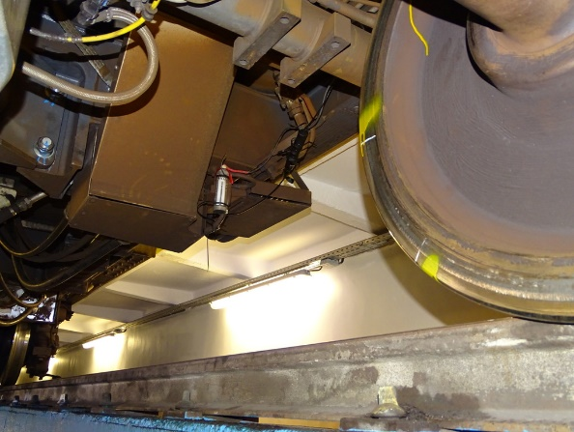

13. ábra Csőkamera elhelyezése a forgóvázon

A balesetkorihoz leginkább hasonlító állapotok elérése érdekében a Vb és a BKV Zrt. a videó felvételek alapján megállapította a K15 sz. vonat terhelését, majd a próbán használt szerelvényekre ennek megfelelő (kb. 23 tonna) műterhelést (cement, homok) helyeztek el a szerelvényben.

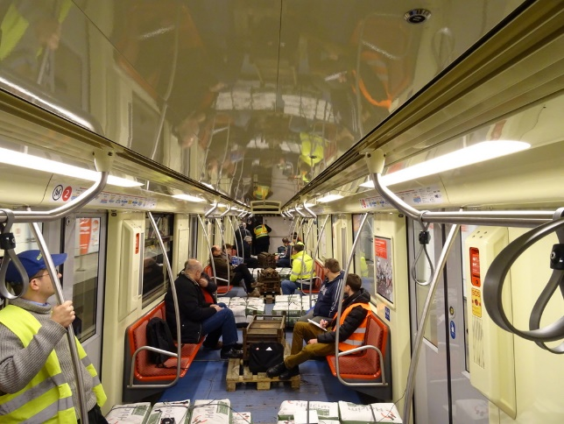

14. ábra: A műterhelés elhelyezése a szerelvényen

A balesetkori állapotok lehető legjobb rekonstruálhatósága érdekében a BKV Zrt. munkatársai a próbák megkezdése előtt különböző arányban kevert szappanos vízzel kenték fel a pályát (110 liter vízhez 70 kg kenőszappan, majd 110 liter vízhez 100 kg szappan), ezzel csökkentve a jármű és a pálya közötti tapadást.

Ezek ellenére az esemény pontosan nem volt rekonstruálható, mert bár a próbavonat kerekei megcsúsztak és rövid szakaszokon blokkoltak is a próbák során, a vonatok az eseménykor rögzített fékútnál jóval rövidebb távolságon megálltak.

## Érintett szervezetek / a munkaszervezés jellemzése

A budapesti metró teljes üzemeltetetését a BKV Zrt. végzi. A forgalomirányítás, a pálya- és biztosítóberendezés üzemeltetés és a szerelvények karbantartása három különböző szervezeti egység feladata.

Egy metróvonal mindenkori aktuális egyszemélyi felelős irányítója a KFM, akinek a vonalon teljes rendelkezési joga van a forgalomirányítással összefüggő kérdésekben. Az ő feladata a menetrend alapján a vonatok közlekedésének biztosítása, a biztosítóberendezés, valamint a távközlő berendezések segítségével.

Rendelkezéseit hangrögzítéssel ellátott rádión, telefonon, illetve írásbeli rendelkezésen adja ki a járművezetők felé. Lehetősége van sebességkorlátozás bevezetésére is, melyet a biztosítóberendezésen keresztül gépi úton, valamint rádión, vagy írásbeli rendelkezésen keresztül rendel el a járművezetők felé, amely egy menetrendi napon (egy nap 3 órától a következő nap 3 óráig) van érvényben.

A pálya állapotáért a pályafenntartási üzem felelős. A pályán tapasztalt meghibásodásokat a járművezetők jelentik a KFM-nek, aki értesti a hibaelhárító szolgálatot, akiknek haladéktalanul meg kell kezdeniük a hiba behatárolását és a szükséges intézkedéseket.

## Kiegészítő adatok

Egyéb adatok ismertetését a Vb nem tartja szükségesnek.

## Szabályok és szabályzatok

A budapesti M2 metróvonalon a Kelet – Nyugati metróvonal külön utasításrendszere alapján végzik a szolgálatot. A forgalom lebonyolítására, megkezdésére és leállítására vonatkozó szabályokat az F.2. sz. Forgalmi Utasítás tartalmazza. Az utasításrendszer nem tartalmaz konkrét előírásokat a felszíni szakaszon bekövetkező rendkívüli időjárás következményeivel kapcsolatban.

## Korábbi hasonló esemény

Az eseményt megelőző napokban összesen 4 vonat nem tudott megállni Pillangó utca állomáson, valamint több vonat veszítette el a kapcsolatot a pálya oldali rendszerekkel. A Vb vizsgálata alapján megállapítható, hogy az események bekövetkezésében szerepet játszott a pálya csúszóssága is.

# ELEMZÉS

## Az esemény tényleges lefolyása

Az 1. fejezetben rögzített tényadatokból, azok összefüggéseit, számításokat felhasználva az esemény tényleges lefolyása a következők szerint állítható össze:

### Az esemény lefolyása

#### Az esemény előtti történések

A december 2-án, a rendkívüli események számának hírtelen és nagyszámú növekedése hatására a metró végrehajtó szolgálata gyors és biztonságos intézkedésekkel reagált: pálya oldali okokra gyanakodva a KFM a közlekedés leállítása és a kiváltó okok azonosítása mellett döntött. A kiküldött szakemberek a vasúti pályán és környezetében jelen lévő nagy mennyiségű falevél jelenlétét jelölték meg az események kiváltó okaként és megkezdték a szükséges intézkedések megszervezését, a pálya kézi erővel történő homokkal felszórását. Ennek végeztével a forgalom ismét beindításra került, 30 km/h sebességkorlátozás és kézi vezetési mód bevezetése mellett.

A folyamatos szél hatására a gyűjtés ellenére a levelek folyamatosan hullottak a területre, ezért a forgalom beindítását követően újabb rendkívüli események történtek (lásd:1.1.1). A kézi homokszórás megismétlését követően a rendkívüli események megszűntek. Az események megszűnésében szerepet játszott a gyors beavatkozás, illetve a külső hőmérséklet emelkedése is (lásd 2.1.1).

Tekintettel arra, hogy a délelőtti üzemzavarok okaként egyedül a falevelek jelenlétéből adódó csúszósságot jelölték meg a szakemberek, az éjszakai üzemszünetben a falevelek eltávolítására, és a sínek csúszásmentesítésére fordítottak nagy hangsúlyt, ezek megvalósítása után a 30 km/h sebességkorlátozást lemondták.

A reggeli időszakokban a szolgálatban lévő KFM a járművezetőket óvatosságra figyelmeztette, azonban újabb sebességkorlátozás elrendelésére a továbbiakban nem került sor.

#### A vasúti pálya

A december eleji rendkívül kedvezőtlen időjárás a lehulló levelek hatására a vasúti pályát rendkívül csúszóssá tette (lásd 1.12). A napközben, majd az üzemszünetekben végzett levélgyűjtés és csúszásmentesítés a folyamatos szél következtében csak időszakosan tudott javítani a súrlódási viszonyokon. Ezen túlmenően december 5-ére virradó éjjelen a külső hőmérséklet -5 °C alá süllyedt, ezért a hajnali-reggeli órákban a kb. 60-80 %-os páratartalom következtében a hideg sínszálakon a pára kicsapódott és a sínszálakra fagyott. A vonatok kerekei által a levelekből kipréselt növényi olaj és a sínszálakra fagyott dér együttesen a sínszálakat a korábbi napokban tapasztaltnál is csúszósabbá tették.

A közlekedő vonatok a csúszós szakaszokról az anyagot egyenletesen szétterítették, az a pályáról nem került le. Ennek oka, hogy az Alstom AM5/M2 járművek tárcsafékkel vannak felszerelve, így a kerekek futófelületét fékezéskor nem tisztítja semmi, a szennyeződések a kerekeken maradnak. A korábban ezen a vonalon is közlekedő orosz motorvonatok tuskós fékkel voltak felszerelve, ezáltal a futófelületek indirekt módon minden pneumatikus fékezés során tisztultak.

#### A vonat haladása

A K15 sz. vonat közlekedése az adatrögzítők alapján az alábbiak szerint rekonstruálható:

A vonat ATPM üzemmódban, a kapott jelzéseknek megfelelően, a Pillangó utca állomás peronjáig terjedő MAL-lal elindult Őrs Vezér tere végállomás peronja mellől. és egy közbenső, a váltókörzetben alkalmazott kifuttatás után - felgyorsult 55-58 km/h sebességre, majd a 15. ábra B ponttól kifuttatásokkal megközelítőleg sebességtartásban haladt. A korábban több alkalommal bevezetett 30 km/h sebességkorlátozás már nem volt érvényben, így a járművezető az engedélyezett sebességet nem lépte túl.

A kifuttatási üzemállapot során a jármű valójában kivezérel egy csekély fékezőerőt, hogy egy esetleges áramkimaradás esetén a vontatómotorok felgerjesztése biztosított legyen, ezért a szokásos vasúti kifuttatási lassulásokhoz képest nagyobb lassulási érték adódik.

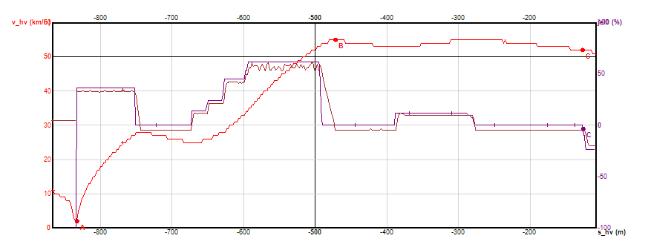

15. ábra: Az adatrögzítőkből rekonstruált adatok a fékezés megkezdéséig

A C pontban, az ütközés előtt 37 másodperccel (344 méterrel) a járművezető fékezni kezdett: 1,8 mp alatt két mozdulattal 31,4% fékerő-igényt vezérelt ki. A vonat lassulni kezdett, majd kb. 51-54 km/h sebességnél az első kocsi mindkét forgóvázában, pontosan meg nem határozható időpontban és sorrendben a kerekek a rendkívül síkos sínszálakon megcsúsztak. Ez a megcsúszás a többi kocsit még nem érintette.

A megcsúszás nyomán a hajtásvezérlő automatikusan csökkentette a fékezőnyomatékot a minimális értékre, majd a járművezető is csökkentette a fékerő-igényt. Ennek hatására a csúszás megszűnt, és a vonat átlagosan 0,32 m/s2 lassulással haladt, gördülve.

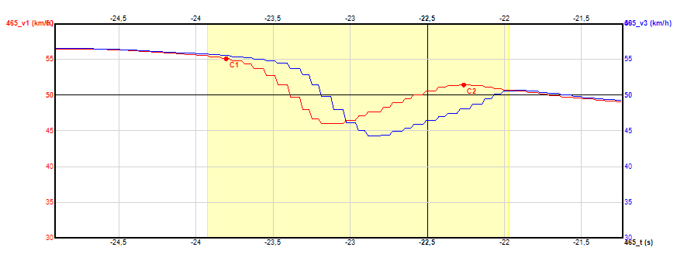

16. ábra: Az első kocsi megcsúszás-diagramja  
(forrás: KBSZ)

Az ütközés előtt 32 másodperccel (263 méterrel) a járművezető kb. 46-49 km/h sebességnél egy mozdulattal 53,4%-ra növelte a fékerő-igényt. Ezúttal már az összes hajtott kocsi kerekei megcsúsztak a csúszós síneken, pontosan meg nem határozható időpontban. Az előzőhöz hasonlóan vélelmezhető, hogy a megcsúszás a fékezés után 0,3-0,4 másodpercen belül létrejött.

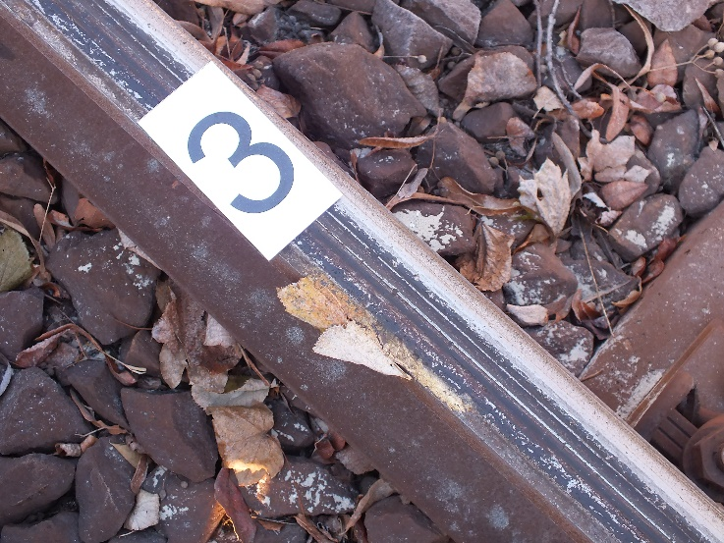

17. ábra: Kerekek által szétpréselt falevél a bal vágány jobb sínszálán  
(a helyszíni szemle során készült felvétel)

A hajtásvezérlők minden kocsin rögzítették a csúszásra utaló sebességesést. Ezzel egybehangzó a légfékrendszer rögzített csúszásjele is.

A megcsúszás nyomán a hajtásvezérlő automatikusan csökkentette a fékezőnyomatékot a minimális értékre, a járművezető nem avatkozott be. Ennek hatására a csúszás az első (465 psz.) kocsin csökkenni kezdett (azaz legalább az egyik tengely sebessége újra nőtt), de vélhető, hogy csak az egyik forgóváz esetében. A többi kocsin a kerekek lassulása megállt.

A kocsikon belüli tengelyenkénti sebességeltérések csökkentek, ebből a hajtásvezérlők a csúszás csökkenése miatt újra növelni kezdték a nyomatékot. Minimális növekedés után, 3-4 tizedmásodpercen belül azonban az összes kocsin a légfékrendszer letiltotta a hajtásvezérlők működését, azok visszacsökkentették a nyomatékot a minimális értékre, a csúszásvédelmi szerepet az EPAC-Lite egységek vették át.

A továbbiakban a vonat kerekei minden hajtott kocsin intenzíven lassultak, egyre nagyobb mértékben csúszva. (A későbbi próbák is azt mutatták, hogy amikor a megcsúszott szerelvényen a légfék átveszi a fékezést, egy jelentősebb keréksebesség-eséssel járó csúszás következik.)

A járművezető eközben a jármű megszokottól jelentősen kisebb lassulása és a folyamatosan csökkenő távolság következtében előbb kis mértékben növelte a fékerő-igényt, majd maximális fékhatást vezérelt ki, de ennek a vonat mozgására már nem volt hatása.

Az ütközés előtt 26 másodperccel (218 méterrel) A kerekek 4 m-en belül az összes hajtott kocsin megálltak, a továbbiakban a vonat álló kerekekkel csúszott tovább. A nem hajtott 467 psz. kocsi kerekei továbbra is gördültek.

A hajtott kocsik légfék adatrögzítőiben ezt követően megszűnt a csúszásjel, ami arra utal, hogy a kerekek sebessége azonos lett (ez esetben nulla), a vezérlő ebből tévesen arra következtetett, hogy a jármű megállt. A 467 psz. T kocsi légfék-rendszere - egyedüliként - ezt követően is regisztrálta a csúszást, továbbá a kerekek futófelületén sem keletkezett lap, csak a működő csúszásvédelemre utaló foltosodás.

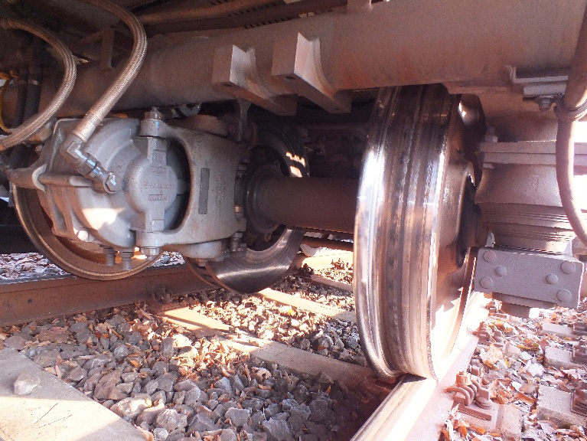

18. ábra: Foltosodás a 467 psz. T kocsi menetirány szerinti első tengelyén  
(a helyszíni szemle során készült felvétel)

Innentől kezdve a vonat adatrögzítői az álló kerekek miatt 0 sebességet rögzítettek, ezért az ütközési sebesség az adatrögzítőkből nem volt megállapítható. Az állomási kameraképek elemzése alapján (eltelt idő és megtett út összevetése alapján) az ütközés 18-20 km/h sebességnél következett be.

A fenti eseménysort elemezve megállapítható, hogy a szerelvény elektro-dinamikus csúszásvédelmi berendezései a csúszás létrejöttekor beavatkoztak és mindaddig igyekeztek a csúszást kompenzálni, amíg a TCMS a csúszás fokozódását érzékelve le nem tiltotta működésüket és a pneumatikus csúszásvédelmi berendezések léptek működésbe. A sínszálak és a kerekek közötti súrlódás azonban annyira kis mértékű volt (lásd 2.1.1.2), hogy a bekövetkezett csúszást a berendezések nem voltak képesek kompenzálni, ezért valamennyi hajtott kocsi kerekei megálltak. Ekkor a kerekek sebességét összevetve a csúszásvédelem tévesen a jármű megállását és a csúszás megszűnését érzékelte, ezért a fékerőt már nem csökkentette, a vonat a továbbiakban álló kerekkel csúszott az ütközés bekövetkezéséig.

Az esemény vizsgálata során végzett próbák alapján a vonat műszaki berendezéseinek meghibásodása kizárható, azok megfelelően működtek (lásd 1.14). A vonat drasztikus megcsúszásának mindenképpen feltétele a rendkívül kedvezőtlen időjárás okozta, rendkívül alacsony tapadás, amely a jármű jelenlegi berendezéseivel nem volt kompenzálható. A vonat fékezését nem segíti más vasúti pályahálózatokon alkalmazott homokszóró berendezés, vagy sínfék sem. A Vb ezért biztonsági ajánlást fogalmaz meg a pálya és a jármű közötti tapadás megfelelő szinten tartására.

#### A járművezető

A vonat járművezetője közel 10 éves járművezetői múlttal rendelkezik. A vonali járművezetést másodállású munkavállalóként végzi, azonban kocsiszíni dolgozóként rendszeresen vezet a főálláshoz kapcsolódóan is, ennek következtében a kézi járművezetésben is nagy tapasztalata van.

Az Örs vezér teréről indulva vonatát a pályamenti jelzők és a TOD kijelzőn kapott jelzéseknek megfelelően vezette. Az adatrögzítők adatai alapján vezetéstechnikája megfelelő volt, a vonatot egyenletesen, rángatásmentesen gyorsította, azonban a többi járművezetőhöz képest kissé nagyobb sebességgel haladt a felszíni szakaszon, azonban az engedélyezett sebességet nem lépte túl. A pályára engedélyezett sebesség 70 km/h volt, ezáltal az ATS az engedélyezett sebességet 64 km/h-ban maximalizálta, azonban a járművezető ennél alacsonyabb sebességre, mindössze 55-58 km/h sebességre gyorsított fel.

A K11 sz. vonat mögött kijelölt megállási pont előtt mintegy 344 m-re kezdte meg a vonat fékezését. Tekintettel arra, hogy a jármű üzemi fékútja 180 méter (lásd 1.7.1) ez a tevékenysége (majdnem kétszeres tervezett fékúttávolság) biztonságos vezetéstechnikára utal. Az adatrögzítőkből és a meghallgatások alapján is megállapítható, hogy a járművezető az első csúszást érzékelve a fékerő (a csúszásvédelem működésétől független) csökkentésével, igyekezett a vonat csúszását megállítani.

Ennek sikerességét követően a csökkenő távolság miatt kissé intenzívebben kezdett fékezni, ekkor a vonat újra megcsúszott, amit a vonat csúszásvédelme már nem volt képes korrigálni. A járművezető ezért reflexszerűen 100%-os fékerőt vezérelt ki, majd működtette a vészütő gombot is, de mindez a jármű haladására már nem volt hatással, a járművezetőnek már nem volt lehetősége arra, hogy az ütközést elkerülje.

A járművezető az ütközés következtében nem sérült meg, azonban sokkos állapotba került: automatikusan tájékoztatta a KFM-et az ütközésről, ezt követően azonban az utasok menekítésében nem volt képes segédkezni.

### Az eseményt követő történések

A vonat első kocsija Pillangó utca állomás peronja folytatását követő üzemi járda mellett helyezkedett el, az utasokat a hangos utastájékoztató rendszeren keresztül utasították a vonat elhagyására. A járművezető cselekvőképtelensége miatt azonban fizikai segítséget az utasok nem kaptak a vonat elhagyásában mindaddig, amíg két szolgálaton kívüli metrós munkavállaló nem érkezett a helyszínre.

Az esemény bekövetkezéséről szóló jelentést követően a KFM a közlekedést Puskás Ferenc Stadion és Örs vezér tere között azonnal leállította, és értesítette a tűzoltóságot, valamint az egyéb szerveket. Sérültekről és áldozatokról azonban nem érdeklődött.

Az állomási videó felvételeken látható, hogy a vonat utasai az első kocsi harmadik ajtajának vésznyitóval történő nyitását követően tanácstalanul néznek ki a vonatból, majd kb. egy perc elteltével az utasok ezen az ajtón keresztül maguk kezdik meg a kiszállást, a szokásosnál nagyobb, kb. 35-40 cm-es rést átlépve. Pánik nem alakult ki, a biztonságosan közlekedő utasok a vonatot az üzemi járdán keresztül elhagyták, a nehezebben mozgó utasokat a metró időközben megérkező szabadnapos munkatársai, majd a kiérkező tűzoltók segítették ki, így valamennyi utas biztonságosan el tudta hagyni a szerelvényt. A sérülteket a kiérkező mentők a helyszínen látták el, majd kórházba szállították. Az eseménysor rávilágít arra, hogy a járművezető cselekvőképtelensége esetén az utasok menekítése nehezebben megoldható feladat. Az állomáson szolgálatot teljesítő peronügyeletes feladatai ilyen esetben megsokszorozódnak, az állomás lezárása kapcsán végrehajtandó feladatai következtében a mentéshez csak több-kevesebb idő elteltével használható fel. Mindez hatványozottan igaz abban az esetben, ha két állomás között a vonali szakaszon szükséges az utasok mentése.

Az esemény bekövetkezésekor az Örs vezér tere állomáson két vonat tartózkodott, egy harmadik vonat pedig a Pillangó utca felől közeledett az állomáshoz. Az Örs vezér tere állomást kiürítették, majd vágányfelszabadítás céljából az egyik vonatot a bal vágányra kijáratták, hogy helyére a várakozó vonat bejárhasson és utasai is elhagyhassák a vonatot és az állomást. Ennek következtében ezek az utasok kb. 10 percet várakoztak az Örs vezér tere állomás előtt, a kapott utastájékoztatás következtében pánik ezen a vonaton sem alakult ki, az utasok az állomást rendben elhagyták.

## A balesethez vezető körülmények a folyamatban

Az eseménysort vizsgálva megállapítható, hogy az ütközés bekövetkezése előtti időszakban a metró munkatársai a rendelkezésre álló információk alapján megkísérelték feltárni a csúszások és egyéb zavarok kiváltó okát, és azokat igyekeztek kezelni. A pálya csúszósságának okaként a folyamatos falevél hullást jelölték meg, és bár magát a levélhullást megakadályozni nem tudták, a levelek összegyűjtésére és a sínszálak kézi csúszásmentesítésére nagy hangsúlyt fektettek.

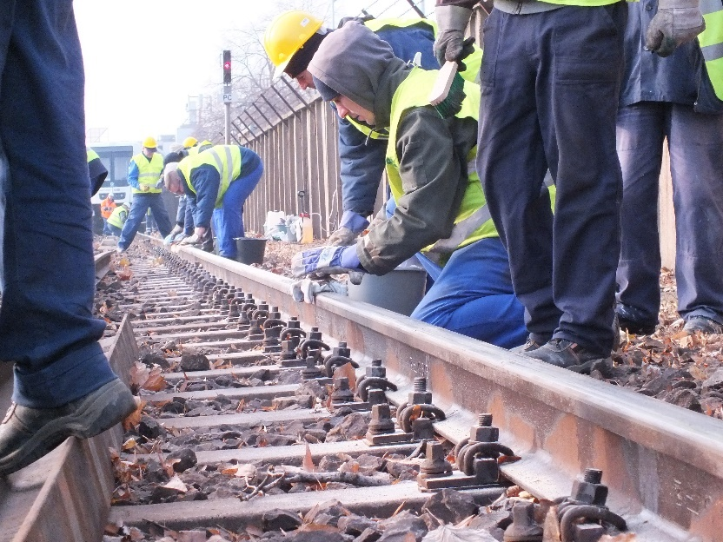

19. ábra: Kézi csúszásmentesítés  
(a helyszíni szemle során készült felvétel)

Ugyanakkor az időjárás egyéb tényezőinek (hőmérséklet, páratartalom) levélhullással közös kockázatát nem ismerték fel és nem kezelték kellő hangsúllyal, így a korábban bevezetett sebességkorlátozás is lemondásra került a menetrend szerinti közlekedés fenntartása érdekében (pontosabban nem került ismét bevezetésre), ezért december 5-én reggel a megtett intézkedések már nem voltak elegendők az esemény megakadályozására.

A sebességkorlátozás érvényben tartása és a járművezetők óvatos vezetéstechnikája esetén a szerelvények működésének jelentősége csökken, és a hasonló események bekövetkezése nagy valószínűséggel elkerülhető. A jelenleg hatályos szabályrendszer nem tartalmaz előírásokat az ilyen szélsőséges esetben követendő eljárásokra. Korlátozások bevezetése és intézkedések meghozatala a KFM szubjektív döntésére van rábízva, abban semmilyen támpont nem instruálja.

Az ilyen időjárási körülmények (hirtelen hőmérséklet csökkenés, erős, folyamatos szél, talajmenti fagy és ezzel egyidőben jelentős lombhullás) bár a hazai éghajlaton viszonylag ritkán következnek be azonos időben, újbóli bekövetkezésük nem kizárható. A Vb ezért biztonsági ajánlást fogalmaz meg a szélsőséges időjárás esetén biztonsági intézkedések előkészítésére, és az előre meghatározott feltételek esetén történő bevezetésére.

## Egyéb észrevételek

Az ütközés bekövetkezése előtti események vizsgálata során a Vb arra a megállapításokra jutott, hogy a négy bekövetkező állomási túlfutás közül három esetben jelentős szerepe volt a járművezetők vezetéstechnikájának (egy esetben a járművezető az elrendelt ATPM üzemmód helyett AM üzemmódban közlekedett).

A járművezetők jelentős része AM üzemmódban vezet, ilyenkor azonban valójában az automatika gyorsítja és fékezi a vonatokat, a járművezető csak felügyeli a vonat mozgását, és végzi az egyéb tevékenységeket (pl.: ajtók nyitása, zárása, utastájékoztatás). A kézi vezetési mód alkalmazását nem is várják el tőlük, annak alkalmazása (meghibásodás esetét kivéve) igen kis arányban fordul elő.

Ennek következtében a járművezetők nem rendelkeznek megfelelő rutinnal a kézi vezetés terén, különösen extrém, a felszíni szakaszon az időjárás által is befolyásolt körülmények között, így azokat éles helyzetben nem minden esetben tudják megfelelően végezni. A Vb ezért biztonsági ajánlást fogalmaz meg a járművezetők kézi vezetési rutinjának növelése érdekében is.

# KÖVETKEZTETÉSEK

## Az eset bekövetkezésével közvetlen összefüggésbe hozható ténybeli megállapítások

* A december eleji kedvezőtlen időjárás (hőmérséklet csökkenés, falevélhullás, erős szél, talajmenti fagy) hatására az M2 metróvonal felszíni szakaszán a sínszálak rendkívül csúszóssá váltak. A szerelvények nem rendelkeznek a tapadást javító berendezésekkel, a csúszásvédelmi berendezései már nem voltak képesek kompenzálni az ilyen mértékű tapadás csökkenést, ezért a vonat kerekei megcsúsztak.
* A kedvezőtlen időjárás ellenére létrejött csúszósság megszüntetésére tett intézkedések nem voltak alkalmasak az esemény megelőzésére, folyamatos sebességkorlátozást nem vezettek be.

## Az eset bekövetkezésével közvetetten összefüggésbe hozható ténybeli megállapítások

* A metró szabályrendszere nem tartalmaz előírásokat az ilyen rendkívüli időjárás esetén történő közlekedés lebonyolítására vonatkozólag.
* A járművezetők nem rendelkeznek a kedvezőtlen időjárás esetén alkalmazandó kézi vezetési rutinnal.

## Az eset bekövetkezésével összefüggésbe nem hozható, kockázatnövelő tényezők

* Az esemény bekövetkezését követően az utasok azonnali menekítése a K 15 sz. vonat járművezetőjének cselekvőképtelensége következtében több időt vett igénybe.

# BIZTONSÁGI AJÁNLÁS

## A vizsgálat során kiadott biztonsági ajánlások

A vizsgálat során a KBSZ nem adott ki biztonsági ajánlást.

## További biztonsági ajánlások

**BA2016-1362-5-01:** *A budapesti M2 metróvonalon közlekedő Alstom AM5-M2 típusú járművek csúszásvédelmi berendezései nem minden esetben képesek a felszíni szakaszon bekövetkező csúszás kompenzálására, a tapadás javítására.*

**A KBSZ javasolja a BKV Zrt-nek, hogy a szerelvény gyártójával közösen dolgozzon ki olyan műszaki megoldást, amely szélsőséges időjárási körülmények között is biztosítja a szerelvény kerekei és a sínszálak közötti megfelelő tapadás meglétét.**

*Az ajánlás elfogadása és végrehajtása esetén a Vb véleménye szerint a hasonlóan kedvezőtlen időjárási körülmények esetén is biztosítható a vonatok megfelelő helyen történő megállítása.*

**BA2016-1362-5-02:** *A budapesti metró szabályrendszere nem tartalmaz előírásokat és eljárásokat rendkívül kedvezőtlen időjárási körülmények között a közlekedés lebonyolítására, az intézkedések meghozatalát kizárólag a KFM szubjektív megítélésére bízza.*

**A KBSZ javasolja a BKV Zrt-nek, hogy dolgozza ki az időjárás következtében csúszóssá vált pályaszakaszon történő közlekedés szabályait és azokat alkalmazza.**

*Az ajánlás elfogadása és végrehajtása esetén a Vb véleménye szerint a hasonlóan kedvezőtlen időjárási körülmények esetén is biztosítható a vonatok biztonságos közlekedése.*

**BA2016-1362-5-03:** *A budapesti M2 metróvonalon közlekedő vonatok járművezetői ritkán alkalmazzák a kézi vezetési módot, ezáltal ebben az üzemmódban kis rutinnal rendelkeznek, így ilyen esetben nagyobb eséllyel követnek el vezetési hibákat*

**A KBSZ javasolja a BKV Zrt-nek, hogy dolgozzon ki eljárásrendet a járművezetők kézi vezetési rutinjának növelésére és szinten tartására.**

*Az ajánlás elfogadása és végrehajtása esetén a Vb véleménye szerint a kézi vezetési mód esetén bekövetkező vezetési hibák száma, ezáltal az esetlegesen bekövetkező rendkívüli események és balesetek bekövetkezésének kockázata csökkenthető.*

## Megtett intézkedések

A BKV Zrt. valamennyi biztonsági ajánlást elfogadta, és még a zárójelentés kiadása előtt megkezdte a végrehajtását:

* mind a pálya, mind a járműoldalon megoldásokat keres a tapadási viszonyok javítására;
* eljárási rendet dolgozott ki kedvezőtlen időjárási vagy egyéb körülmények következtében kialakult kerékmegcsúszás vagy kerékfelpörgés esetére;
* eljárási rendet dolgozott ki a metró járművezetői állomány kézi vezetési készségének fenntartására az M2 metróvonalon.

Budapest, 2017. december 15.

___________________________ ___________________________

Demjén Péter Gula Flórián

Vb tagja Vb tagja

___________________________ ___________________________

Chikán Gábor Kapocsi József

Vb vezetője Vb tagja

1. A K15 sz. vonat járművezetője nem főállású járművezető